2024年办公桌椅采购项目
询价公告（二次）
根据《中华人民共和国政府采购法》等法律、法规的规定，现就2024年办公桌椅采购项目（二次）进行询价采购。
一、采购项目
（一）项目需求：
1.电气工程学院办公桌椅
2.建筑工程学院办公桌椅
3.建筑工程学院讲台、手机储物柜
4.2024新进教师办公桌椅
5.交通工程学院教学场所设施
6.心理健康教育中心配套办公家具
（二）项目预算：31.47万元

1.电气工程学院办公桌椅
序号 | 名称 | 技术参数 | 数量 | 单位 | 预计单价（元） | 金额（元） | 规格型号 | 样图（仅供参考）
1 | 办公桌 | 1.板材采用简约现代风格E1级绿色环保三聚氰胺饰面纸，抗硬度性能好，具防刮、耐磨、防污、防损、防酸碱、防火等特点，甲醛释放量A级≤1.5mg/L。  2..内部基材选用E1级刨花板，环保达标，贴面平整，无起泡、坑凹，所有板材均经过防虫、防霉化学处理，强度高、刚性好、不变形、比重合理，符合国家环保要求，刨花板：符合GB/T 35601-2017 《绿色产品评价 人造板和木质地板》、GB 18580-2017《室内装饰装修材料 人造板及其制品中甲醛释放限量》标准，含水率≤6%，静曲强度≥17 MPa，板边握螺钉力≥1000N，板面握螺钉力≥1500N，甲醛释放量≤0.020mg/m³，弹性模量≥1950MPa，总挥发性有机化合物≤20ug/m³  3.胶水（胶黏剂）：通过GB 18583-2008《室内装饰装修材料 胶粘剂中有害物质限量》标准，游离甲醛≤0.05g/kg，苯含量≤0.01g/kg，甲苯+二甲苯含量≤0.04g/kg，总挥发性有机物≤80g/L。  4. 所有板材均四周封边，封边厚度为2mm，优质PVC材料，防止潮湿空气进入，保证台面永不变形，封边牢固平直、无缺口、毛刺自然。PVC封边条无龟裂、鼓泡现象。PVC封边条：符合GB/T 4463-2013《家具封边条技术要求》标准，耐干热性、耐磨性符合检验标准，耐光色牢度≥4级，甲醛释放量≤0.05mg/L，可溶性重金属均≤3mg/kg，邻苯二甲酸酯≤0.02%。  5.五金件：采用优质五金配件，五金配件紧密拼接，牢固，间隙细小且均匀，平整无毛刺，阻尼导轨：符合QB/T2454-2013《家具五金 抽屉导轨》标准，操作力、下沉量、过载要求符合国家标准，耐久性达到100000次，金属表面耐腐蚀乙酸盐雾200h，达到10级标准。缓冲铰链：符合QB/T2189-2013《家具五金 杯状暗铰链》标准，操作力、下沉量、过载要求符合国家标准，耐久性达到100000次，金属表面耐腐蚀乙酸盐雾200h，达到10级标准。三合一连接件符合GB/T 3325-2017《金属家具通用技术》标准，金属表面耐腐蚀乙酸盐雾200h，达到10级标准。  6.标准配置为：办公桌、高柜、三抽柜、桌屏等。  7.单人桌带屏风，可移动、拆装；左右边柜数量根据现场条件确定。 | 21 | 张 |  |  | 1500*1400*1100  500*500*1200 | 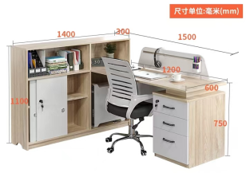
2 | 办公椅 | 座椅面料采用环保优质西皮；三层（承重板、海绵、西皮）软包扶手；坐垫采用整块原生高弹海绵；椅脚加装防滑脚垫；支架采用加粗加厚钢管；标准五金件。 | 21 | 张 |  |  | 500*500*1000
合计

现场踏勘联系人：张老师，13851188209
2.建筑工程学院办公桌椅
序号 | 名称 | 规格（W*D*Hmm） | 参数 | 颜色 | 预计单价（元） | 数量 | 总价 | 参考图片（仅供参考） | 备注
1 | 办公桌 | 1600*800*760 | 1、贴面材料：采用进口实木皮,可采用美国大西洋牌胡桃木木皮饰面，厚度1.5mm；  2、封边用材：美国白木或与贴面相同的进口实木木材；  3、基材：采用福建福人高密度板,优质绿色环保产品,甲醛含量≤1.0mg/L密度≥760kg/m3,静曲  张度≥ 51.2Mpa,吸水膨胀率≤8.1%.  4、油漆：面漆采用“易涂宝”PU聚脂漆,底漆采用PE不饱和树脂漆，符合欧洲环保要求；  5、五金配件：德国BMB锁具，海福乐路轨，进口连接件； | 胡桃色 |  | 10 |  | 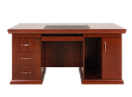
2 | 沙发 | 三人位*1+单人位*2+长茶几（3+1+1沙发2套、茶几2个）  （2050*850*950三人沙发  900*850*950(单人沙发)  1200*600*450长茶几  ） | 沙发;1、面料:选用爱进西皮(1.0mm厚),经液态浸色及防潮、防污等工艺处理,皮面更加柔软舒适,光泽持久助性；  2、基材:优质进口含水率低9%以下的橡胶木实木,经防虫、防腐等化学处理；  3、辅料:采用东亚公司的PU成型发泡高密度海绵,表面有一层保护面,可防氧化,防碎,经过HD测试永不变形。  茶几;1、贴面材料：采用进口实木皮,可采用美国大西洋牌胡桃木木皮饰面，厚度1.5mm；  2、封边用材：美国白木或与贴面相同的进口实木木材；  3、基材：采用福建福人高密度板,优质绿色环保产品,甲醛含量≤1.0mg/L密度≥760kg/m3,静曲  张度≥ 51.2Mpa,吸水膨胀率≤8.1%.  4、油漆：面漆采用“易涂宝”PU聚脂漆, | 胡桃色 |  | 2 | 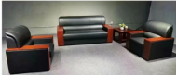 | 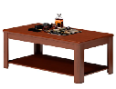
3 | 会议椅 | 会议桌*1+会议椅子*6  （1000*1000*760会议桌530*550*860会议椅子） | - 桌面12MM岩板，灰色，桌面支撑复合中纤板  - 桌腿框架，塑钢+碳素钢  - 尺寸135*（90-135）*76CM  4、油漆：符合国标环保要求；  5、座椅:面料PVC、骨架曲弯板、底座碳素钢、尺寸45*54*86，  承重100KG | 暖灰色 |  | 1 |  | 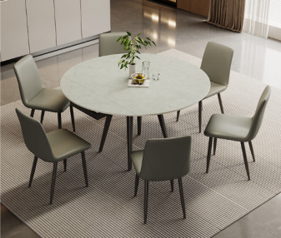
合计
3.建筑工程学院讲台、手机储物柜

设备名称 | 品牌 | 规格型号 | 数量 | 预估单价（元） | 预估总价（元） | 参考图片
60格实木手机保管箱【升级款】 | / | 实木亚克力，加厚，手提保管箱，带锁，半透明；尺寸：高429*宽361*深210mm | 32 |  |  | 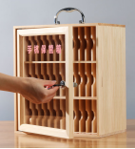
教室讲台桌（多媒体讲台） | / | 钢制，木面款；尺寸：1200*700*1000mm | 32 |  |  | 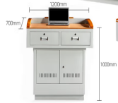
合计

4.2024新进教师办公桌椅
序号 | 部门 | 姓名 | 桌子尺寸  （单位cm） | 单位 | 数量 | 预计单价（元） | 金额 | 颜色 | 备注
1 | 环境学院 |  | 140*70*75 | 套 | 1 |  |  | 米色 | 边柜带3层抽屉，可以移动，木质皮椅与桌子配套、金属配件
2 | 交通工程学院 |  | 140*60*76 | 套 | 1 |  |  | 棕色 | 左侧上部带抽屉下部带门，右侧三层抽屉，桌面带黑色软皮，木质与桌子配套
3 | 审计处 |  | 180*90*76 | 章 | 1 |  |  | 棕色 | 左侧三层抽屉，桌面带黑色软皮，可移动，木质皮椅与桌子配套、金属配套
4 | 幼儿健康与护理学院 |  | 160*80*80 | 套 | 5 |  |  | 棕色 | 左侧上部带抽屉下部带门，右侧三层抽屉，桌面带黑色软皮，木质皮椅与桌子配套
 |  |  |  |  | 8 |  |  | 样式见图片
合计
现场踏勘联系人：裔老师，13914673635 样图如下：仅供参考
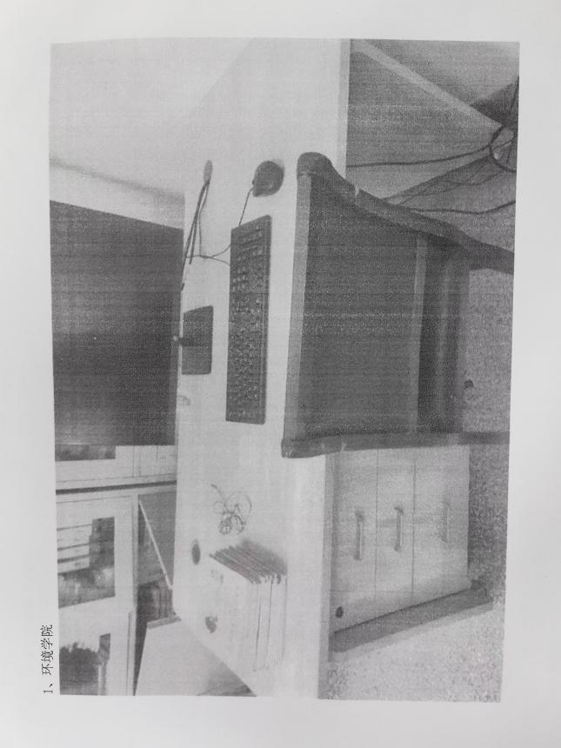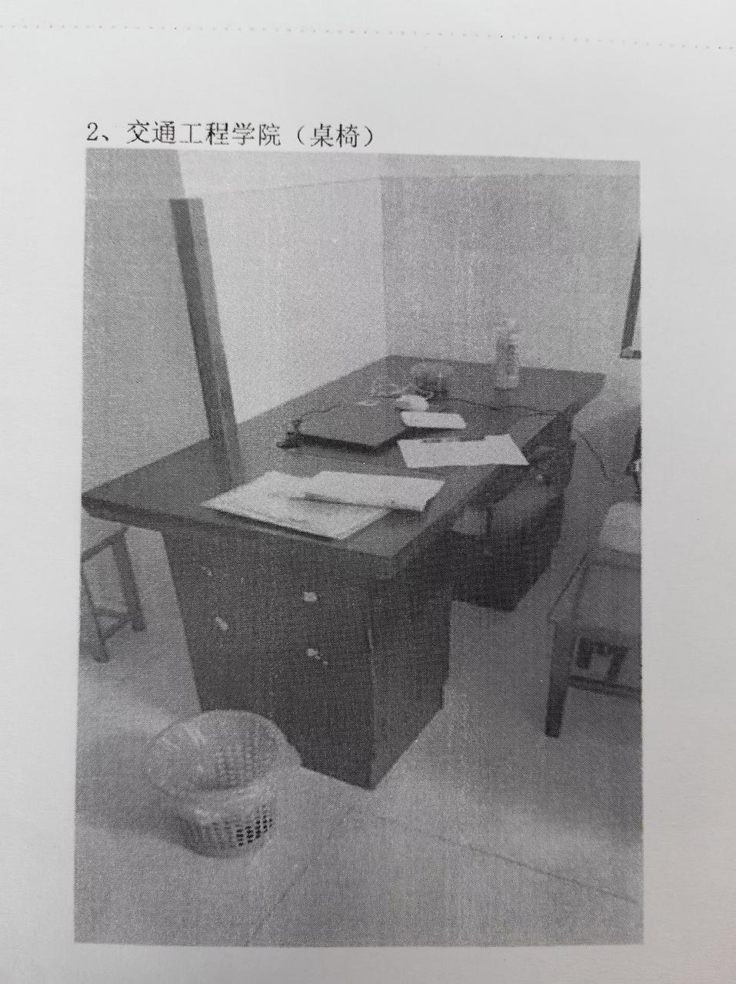
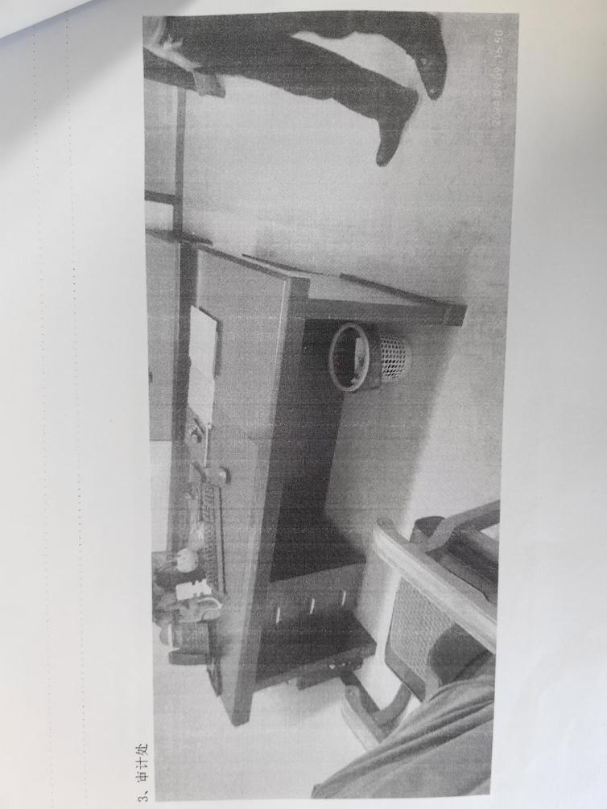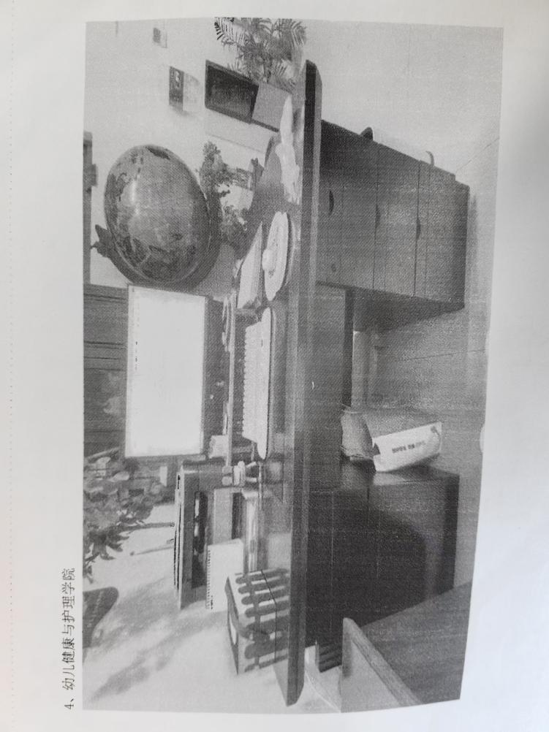

5.交通工程学院教学场所设施
序号 | 名称 | 规格 | 参数 | 单位 | 数量 | 预计  单价  （元） | 金额 | 样图（仅供参考）
1 | 讲台 | 长1200*宽700*高1000，木制桌面，冷轧钢板 | 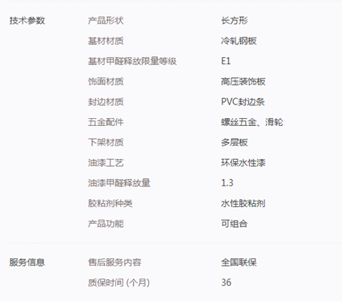 | 台 | 23 |  |  | 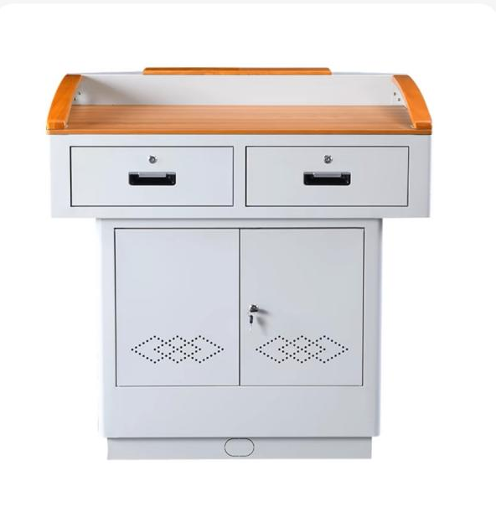
2 | 讲台下地台 | 长4000mm*宽1000mm*高180mm。 | 实木板，胡桃色，厚度1.5cm，有防滑涂层；不锈钢大圆弧角，铝合金包边，颜色为磨砂金，壁厚>1mm，精密螺丝固定；实木龙骨+钢架，实木壁厚2cm，底部与地面有缓冲垫，静音，缓冲，不易摇晃。 | 个 | 22 |  |  | 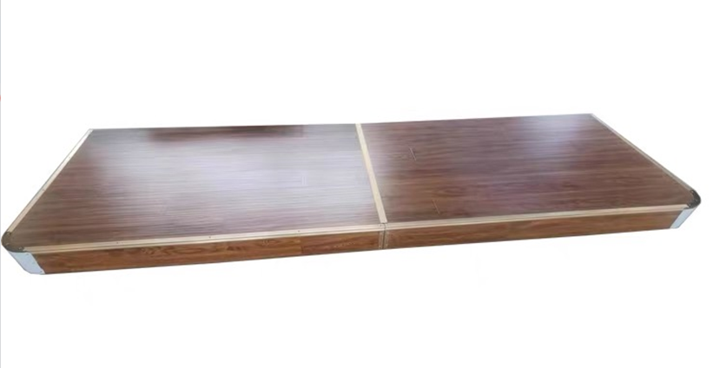
3 | 手机充电柜 | 30门透视款，内含双USB五孔插座，加厚冷轧钢板，环保健康静电喷塑。 | 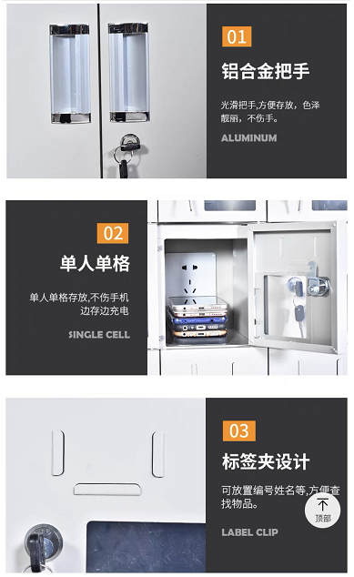  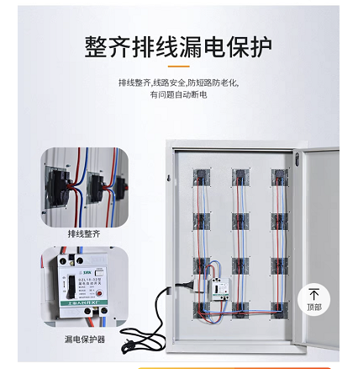  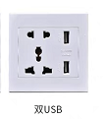  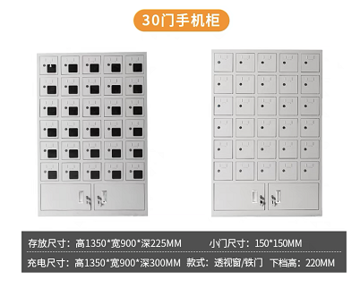 | 个 | 21
4 | 教师办公桌 | W1700mm*  D1600mm*  H1200mm（±5mm） | 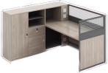  一、屏风工位  1.整体规格：W1700mm*D1600mm*H1200mm（±5mm）按室内格局制作。板材：桌面板材选用E1级≥25mm厚的浸渍胶膜纸饰面刨花板，其他板材选用≥18mm厚的E1级浸渍胶膜纸饰面刨花板，具有耐磨、抗划、耐高温、易清洁、耐酸碱等特性。面贴美观耐用；  2.屏风结构：屏风厚≥40mm，屏风桌上部分应进行合理设计，上部使用条玻璃；采用扪布或其他方式；桌下屏风部分由MFC板组成，厚度达到5mm及以上，要方便拆卸；  3.桌上屏风框架采用铝合金材质，经过阳极氧化处理，厚度局部超过1.5mm，铝合金具耐酸.耐碱.防腐功能；  4.封边≥1.5mm厚PVC同色热熔直封边封边严密、平整。无脱胶、表面无故渍；  5.所有人造板件双饰面，隐蔽部位封闭处理，桌板设有预埋镙孔，经受住多次拆装，采用优质五金件连接；  6：地脚：经过酸洗磷化处理，表面除油静电喷涂，长期使用不生锈，耐磨，防静电，不脱漆，不落漆，无划痕，颜色持久。  7.走线，屏风合理设计走线功能，能够满足强电和弱点分布。五金件：优质五金件。  8.组合柜：结构与功能：办公柜+更衣柜  9.规格：W1600mm*D300mm*H1200mm（±5mm），设有储物格、伸缩挂衣杆。基材选用E1级浸渍胶膜纸饰面刨花板，顶板≥25mm厚、其他≥18mm厚符合GB18580-2017检验标准，甲醛释放量≤0.124mg/m³，坚固耐用，承重不小于120公斤，经耐碱，防虫、防腐等处理；  10. 封边不小于1.5mm厚PVC同色热熔直封边，封边严密、平整，无脱胶，表面无故渍；  11.紧固件采用三合一连接件，符合GB/T28203-2011检验标准 | 38 | 套 |  |  | 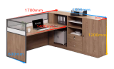  右柜型  左柜型
5 | 教师办公椅 | W1700mm*  D1600mm*  H1200mm（±5mm） | 二、办公椅：整体规格：W580mm*D605mm*H975mm（±5mm）  1.【靠背】：黑色PP+纤背框，，背网采用环保优质高弹性网布，透气耐磨，亲肤舒适，靠背角度105度左右。  2.【腰靠】：升降腰枕：全新PP材料，与椅背贴合，有效保护腰椎。  3.【坐垫】：高强度层压胶合板填充高密度纯海绵，面料为环保透气布料，耐摩擦色牢度、拉伸性能、断裂及撕破强力均符合国家标准  4.【扶手】：电镀连体扶手架，PP扶手面  5.【架子】：1.8mm厚*28mm管电镀高架，可承受250KG以上重压 | 38 | 套 |  |  | 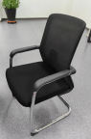
合计
现场踏勘联系人：张老师15005103186

6.心理健康教育中心配套办公家具
序号 | 名称 | 规格 | 参数 | 单位 | 数量 | 预计  单价  （元） | 金额 | 样图（仅供参考）
1 | 接待沙发(3+1+1)、长茶几 |  | 沙发单：8900*750*880 沙发三：2190*750*880  面料：选用优质环保皮，厚度≥1.2mm，全张革厚薄基本均匀，无油腻感；正面革不裂面、无管皱，主要部位不松面，革身平整、柔软、丰满有弹性；禁用偶氮染料未检出；耐光性≥5级，耐折牢度50000次无裂纹，游离甲醛≤20mg/kg，撕裂力≥90N，挥发性有机物（VOC）≤10mg/kg，防霉等级0级或1级，抗引燃特性阻燃Ⅰ级。  海绵：采用优质阻燃高弹海绵，长度、宽度极限偏差检测合格，厚度极限偏差检测合格，感官要求至少5项检测，物理力学性能（至少包含回弹率≥50%，拉伸强度≥150KPa，伸长率≥168%，撕裂强度≥4.5N/cm，干热老化后拉伸强度≥145KPa），密度≥50kg/m³，甲醛释放量≤0.03mg/m²h，TVOC≤0.05mg/m²h，抗引燃特性阻燃Ⅰ级，抗菌性能（抑菌率）≥95%。  框架：采用优质实木框架，木材含水率3%～10%，甲醛释放量≤0.5mg/L，总挥发性有机化合物≤20㎍/m³，气干密度≥0.68g/cm³，抗弯强度≥80MPa，防霉菌等级0级或1级。  绷带：甲醛含量≤20mg/kg，可分解致癌芳香胺染料未检出，产品有害物质（纺织品、皮革中五氯苯酚（PCP）≤0.05mg/kg，PH值4.0～7.5，可萃取的重金属（砷、铅、钴、镍）未检出，抗菌性能（抑菌率）≥99%。  蛇形弹簧：喷涂层无漏喷、锈蚀和脱色、掉色现象，乙酸盐雾试验≥220h，镀层本身的耐腐蚀等级≥10级，镀层对基体的保护等级≥10级；产品有害物质（铅、镉、汞、砷）未检出，抑菌率≥99%。脚架：采用优质喷涂金属脚架，经酸洗磷化等处理，表面电镀工艺，符合人体工程学。茶几：800*500*440带隔板弧边茶几 | 套 | 2 |  |  | 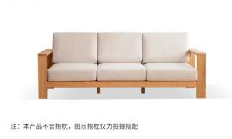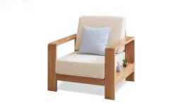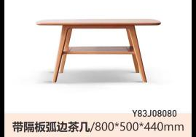
2 | 档案柜 |  | 1.外形尺寸：宽1000*深400*高2000mm  2.采用1.5mm厚的优质冷轧钢板焊接组装而成，储存空间宽敞，坚固耐用。  3.灰白套色，表面全自动脱脂、双面静电喷塑处理，防锈性能好，环保健康  4.上下二组双开门设计，配镀铬跳锁，安全系数高  5. 内置4块隔板分6层，使用专用金属卡口放置，可任意调节隔层间距。 | 个 | 2 |  |  | 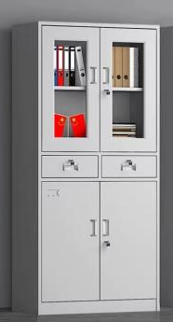  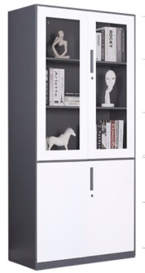
3 | 文件柜 |  | 一、尺寸 1.高度：文件柜一般分为低柜、中柜、高柜三种。低柜高度一般在700mm左右，中柜高度在1000mm左右，高柜高度在1600mm以上。选择时需根据实际需要来确定高度。 2.宽度：文件柜的宽度一般在400mm至900mm不等，这主要取决于使用场合和实际需求。 二、材质 1.金属：金属文件柜以钢板材料为主，具有厚重、坚固、抗冲击等特点，适用于高频使用环境，如公共机关、工厂、学校等。 2.木质：木质文件柜以中、高密度纤维板、刨花板、实木等材料为主，具有美观、环保等特点，适用于家庭、私人办公室等场合。 三、负重能力 文件柜的负重能力是选择文件柜时需要考虑的重要参数，一般分为轻载、中载、重载三种。轻载一般能承载15公斤以下的物品，中载能承载15-30公斤的物品，重载能承载30公斤以上的物品。根据使用需求选择合适的负重能力。 四、功能特点 文件柜可以根据使用需求选择具有不同功能特点的文件柜，如普通文件柜、密集柜、滑轨柜等。比如，密集柜可以节约空间，滑轨柜可以方便取书、取资料。 五、配件选项 文件柜的配件选项也是选择文件柜时需要考虑的因素之一。常见的文件柜配件有锁、拉手、滑轨、挂件等 | 个 | 2 |  |  | 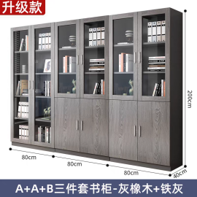
4 | 办公桌 |  | 尺寸：160*60*75  1.板材采用简约现代风格E1级绿色环保三聚氰胺饰面纸，抗硬度性能好，具防刮、耐磨、防污、防损、防酸碱、防火等特点，甲醛释放量A级≤1.5mg/L。  2..内部基材选用E1级刨花板，环保达标，贴面平整，无起泡、坑凹，所有板材均经过防虫、防霉化学处理，强度高、刚性好、不变形、比重合理，符合国家环保要求，刨花板：符合GB/T 35601-2017 《绿色产品评价 人造板和木质地板》、GB 18580-2017《室内装饰装修材料 人造板及其制品中甲醛释放限量》标准，含水率≤6%，静曲强度≥17 MPa，板边握螺钉力≥1000N，板面握螺钉力≥1500N，甲醛释放量≤0.020mg/m³，弹性模量≥1950MPa，总挥发性有机化合物≤20ug/m³  3.胶水（胶黏剂）：通过GB 18583-2008《室内装饰装修材料 胶粘剂中有害物质限量》标准，游离甲醛≤0.05g/kg，苯含量≤0.01g/kg，甲苯+二甲苯含量≤0.04g/kg，总挥发性有机物≤80g/L。  4. 所有板材均四周封边，封边厚度为2mm，优质PVC材料，防止潮湿空气进入，保证台面永不变形，封边牢固平直、无缺口、毛刺自然。PVC封边条无龟裂、鼓泡现象。PVC封边条：符合GB/T 4463-2013《家具封边条技术要求》标准，耐干热性、耐磨性符合检验标准，耐光色牢度≥4级，甲醛释放量≤0.05mg/L，可溶性重金属均≤3mg/kg，邻苯二甲酸酯≤0.02%。  5.五金件：采用优质五金配件，五金配件紧密拼接，牢固，间隙细小且均匀，平整无毛刺，阻尼导轨：符合QB/T2454-2013《家具五金 抽屉导轨》标准，操作力、下沉量、过载要求符合国家标准，耐久性达到100000次，金属表面耐腐蚀乙酸盐雾200h，达到10级标准。缓冲铰链：符合QB/T2189-2013《家具五金 杯状暗铰链》标准，操作力、下沉量、过载要求符合国家标准，耐久性达到100000次，金属表面耐腐蚀乙酸盐雾200h，达到10级标准。三合一连接件符合GB/T 3325-2017《金属家具通用技术》标准，金属表面耐腐蚀乙酸盐雾200h，达到10级标准。  6.标准配置为：办公桌、三抽柜、桌屏等。 | 个 | 2 |  |  | 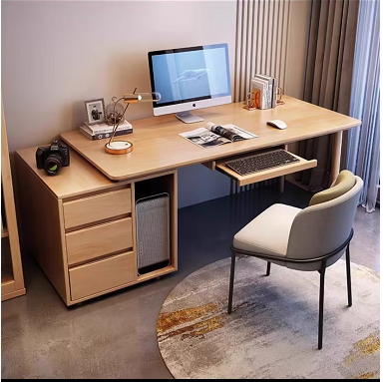
5 | 学习资料展示柜 |  | 1.外形尺寸：长×宽×高=900mm×400mm×2000mm。  2.采用1.2mm厚的优质冷轧钢板焊接组装而成，储存空间宽敞，坚固耐用。  3.表面白色全自动脱脂、双面静电喷塑处理，防锈性能好，环保健康。  4.双开通玻璃门设计，配密码锁，安全系数高。  5.内置六块隔板分七层，使用专用金属卡口放置，可任意调节隔层间距 | 个 | 2 |  |  | 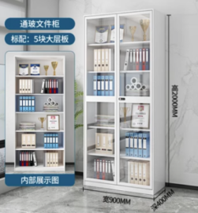
6 | 接待沙发(2+1)、圆茶几 |  | 沙发*2：680*760*580 茶几（圆）：600*560  面料：选用优质环保皮，厚度≥1.2mm，全张革厚薄基本均匀，无油腻感；正面革不裂面、无管皱，主要部位不松面，革身平整、柔软、丰满有弹性；禁用偶氮染料未检出；耐光性≥5级，耐折牢度50000次无裂纹，游离甲醛≤20mg/kg，撕裂力≥90N，挥发性有机物（VOC）≤10mg/kg，防霉等级0级或1级，抗引燃特性阻燃Ⅰ级。  海绵：采用优质阻燃高弹海绵，长度、宽度极限偏差检测合格，厚度极限偏差检测合格，感官要求至少5项检测，物理力学性能（至少包含回弹率≥50%，拉伸强度≥150KPa，伸长率≥168%，撕裂强度≥4.5N/cm，干热老化后拉伸强度≥145KPa），密度≥50kg/m³，甲醛释放量≤0.03mg/m²h，TVOC≤0.05mg/m²h，抗引燃特性阻燃Ⅰ级，抗菌性能（抑菌率）≥95%。  框架：采用优质实木框架，木材含水率3%～10%，甲醛释放量≤0.5mg/L，总挥发性有机化合物≤20㎍/m³，气干密度≥0.68g/cm³，抗弯强度≥80MPa，防霉菌等级0级或1级。  绷带：甲醛含量≤20mg/kg，可分解致癌芳香胺染料未检出，产品有害物质（纺织品、皮革中五氯苯酚（PCP）≤0.05mg/kg，PH值4.0～7.5，可萃取的重金属（砷、铅、钴、镍）未检出，抗菌性能（抑菌率）≥99%。  蛇形弹簧：喷涂层无漏喷、锈蚀和脱色、掉色现象，乙酸盐雾试验≥220h，镀层本身的耐腐蚀等级≥10级，镀层对基体的保护等级≥10级；产品有害物质（铅、镉、汞、砷）未检出，抑菌率≥99%。  脚架：采用优质喷涂金属脚架，经酸洗磷化等处理，表面电镀工艺，符合人体工程学。 | 套 | 1 |  |  | 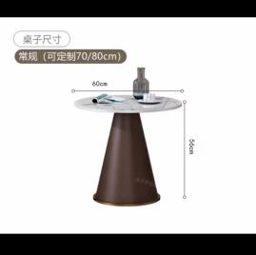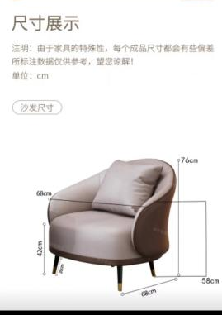
7 | 团体活动桌椅（六边形桌子， |  | 1.拼接组合式、可移动、移动方便，拼接牢靠；  2.桌面≥25mm厚，采用多层实木，甲醛释放量达到国家E1级环保要求,无甲醛，无异味。截面全注塑封边不伤手。  3.桌子主体（双层）采用静电喷涂钢架结构，主体采用≥直径50mm圆管且壁厚≥2mm的冷镀锌钢管，主体连接方式使用焊接工艺，下部前后左右配钢制框架。  4.结构牢固美观，经过除油、酸洗、磷化、打磨、静电喷塑。高温固化，无脱落。脚垫采用ABS注塑脚垫，可调节高低。  5.尺寸≥腰长700mm、长底边1400mm、短底边700mm,高750mm，两张可拼六边形  6.投标人中标后需提供整体样式、颜色、五金件和板材样品，经甲方确认后方可供货。  7.参考尺寸：长边0.8米，宽度0.47米，腰边0.55米，短边0.25米，高度0.75米 | 套 | 9 |  |  | 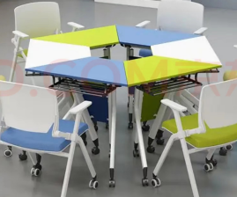  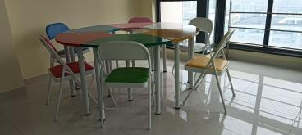
 | 六张椅子） |  | 1.简约北欧风格塑料椅子，环保牛角形背椅，采用加厚L.G.F增强PP材质一次成型  2.承重800斤，凳面高度460mm，座位高度760mm，宽400mm，（±20mm）  3.颜色：石灰白、潮流灰、咖啡色、朱砂红、天空蓝、静谧绿等  4.耐酸，耐碱，耐潮，具有良好的绝缘性，舒适磨砂座面，圆滑边角 | 套 | 9 |  |  | 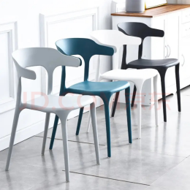
 | 多媒体讲台 |  | 讲台可升降，升降范围 : 720-1020mm；支架材质 : 优质铝合金材质：支架表面工艺 : 聚氨酯喷塑 ； 面板尺寸 : 715mmx470mmx18mm  饰面：采用优质三聚氰胺浸渍胶膜纸，外观质量（无活节，无裂缝，无虫孔、排钉孔、孔洞，无腐朽，无鼓泡、分层）。含水率、胶合强度、浸渍剥离、静曲强度、弹性模量均符合要求，密度≥0.73g/cm³，握螺钉力板边≥1500N，握螺钉力板面≥1700N，甲醛释放量≤0.05mg/m³，总挥发性有机化合物≤20㎍/m³，防霉菌等级0级或1级。  封边：采用优质ABS激光封边条，厚度≥1.8mm，表面光滑，花纹清晰、均匀，无漏印。压纹（压花）表面有统一的花式，且压纹清晰，均匀。耐开裂性1级，耐老化性无开裂，甲醛释放量≤0.5mg/L，防霉等级0级或1级，16种多环芳烃（PAH）总量≤5mg/kg。 | 套 | 1 |  |  | 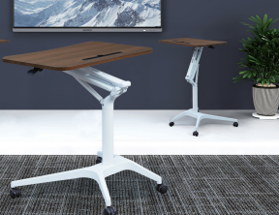  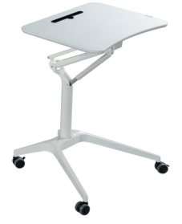
 | 坐垫 |  | 团体用冥想用坐垫，直径40高10厘米，麻布坐面，丝网印刷工艺，柔软棉线。优质内芯，EPE珍珠棉，无异味不易变形，软硬适中，久坐不塌。 | 只 | 50
合计
现场踏勘联系人：韩老师15861996498

备注：本项目为1个标段（包含项目需求全部内容）。
二、供应商须具备的资格条件
1．在中华人民共和国境内注册，符合《中华人民共和国政府采购法》第二十二条之规定。
2．投标人必须具有独立承担民事责任的能力,具有三证合一的营业执照，经营范围与本次招标项目相关。
3．投标人报名和开标时必须携带营业执照（复印件盖公章）、法定代表人（盖章）的授权委托书、法定代表人身份证复印件（盖单位公章）、法定代表人身份证原件（委托的就携带法定代表人授权的委托人的身份证原件，复印件盖单位公章）。（原件备查）
4．投标人未处于投标资格被取消或者财产被接管、冻结和破产状态；没有因骗取中标或严重违约以及发生重大质量、安全生产事故等问题被有关部门暂停投标资格并在暂停期内的。
5、本项目不接受联合体投标，法定代表人为同一人或者存在直接控股、管理关系的不同投标人，不得同时参加本项目投标。
三、招标内容及要求
1．招标内容：办公桌椅。
2．服务期限：签订合同后15日内完成供货。
3．质量标准：符合国家现行有关规范。
4．预算金额：
31.47万元。超过预算金额的报价为无效报价。
五、询价文件获取、报价文件递交截止时间、开标时间及地点
1.询价文件获取时间：2024年12月20日—12月24日（9:00-11:00；15:00—17:30）；
地点：江苏省盐城技师学院海洋路校区内（盐城市盐都区海洋路29号匠心楼14楼1411办公室）。
联系人：王老师 0515—68661002/13056150848
邵老师0515—68661002/13905109103
2.报价文件递交截止时间：2024年 12月25日15时00分00秒；
3.开标时间：2024年12月25日15时00分00秒；
4.报价文件递交及询价地点：江苏省盐城技师学院海洋路校区内（盐城市盐都区海洋路29号匠心楼14楼1414会议室）。报价文件必须包含：询价回复函（盖章）、营业执照复印件（盖章），报价文件须密封，在封口处盖章。
六、履约保证金
1.中标人于签订合前向招标人指定账号缴纳履约保证金2000元。
2.履约保证金的退还：按合同要求供货并验收合格，项目完成后全额退还（无息）。
3.招标（采购）资料费 200 元，投标人交纳的招标（采购）资料费，售后不退。
为了提高招标采购效率，节约社会交易成本及时间，希望报名并购买了询价文件，而又决定不参加本次询价的投标人，请在报价文件递交截止时间前1天书面或电话告知我们（联系人：王老师，办公电话：0515—68661002），对于无故临时放弃的投标人，我校将根据情况将投标单位纳入招投标黑名单。对您的支持与配合，谨此致谢。
七、其他补充事宜
投标文件制作份数要求：正本份数：1份，副本份数：2份。
八、其他要求
为确保校园安全，投标人进入江苏省盐城技师学院海洋路校区时应服从下列规定：
（1）投标人从学校东大门进出；投标人车辆一律不得进入校园。
（2）授权代表限1人进入校园，进入校园前须在东大门外相关工作人员处进行信息实名登记。请投标人注意投标截止时间，规范佩戴口罩。
（3）投标人进入校园后应在指定地点参与投标活动，不到非相关场所活动；投标工作结束后应立即离开校园，不逗留。
2024年12月20日

1.电气工程学院办公桌椅 分项报价表

序号 | 名称 | 技术参数 | 数量 | 单位 | 预计单价（元） | 金额（元） | 规格型号 | 样图（仅供参考）
1 | 办公桌 | 1.板材采用简约现代风格E1级绿色环保三聚氰胺饰面纸，抗硬度性能好，具防刮、耐磨、防污、防损、防酸碱、防火等特点，甲醛释放量A级≤1.5mg/L。  2..内部基材选用E1级刨花板，环保达标，贴面平整，无起泡、坑凹，所有板材均经过防虫、防霉化学处理，强度高、刚性好、不变形、比重合理，符合国家环保要求，刨花板：符合GB/T 35601-2017 《绿色产品评价 人造板和木质地板》、GB 18580-2017《室内装饰装修材料 人造板及其制品中甲醛释放限量》标准，含水率≤6%，静曲强度≥17 MPa，板边握螺钉力≥1000N，板面握螺钉力≥1500N，甲醛释放量≤0.020mg/m³，弹性模量≥1950MPa，总挥发性有机化合物≤20ug/m³  3.胶水（胶黏剂）：通过GB 18583-2008《室内装饰装修材料 胶粘剂中有害物质限量》标准，游离甲醛≤0.05g/kg，苯含量≤0.01g/kg，甲苯+二甲苯含量≤0.04g/kg，总挥发性有机物≤80g/L。  4. 所有板材均四周封边，封边厚度为2mm，优质PVC材料，防止潮湿空气进入，保证台面永不变形，封边牢固平直、无缺口、毛刺自然。PVC封边条无龟裂、鼓泡现象。PVC封边条：符合GB/T 4463-2013《家具封边条技术要求》标准，耐干热性、耐磨性符合检验标准，耐光色牢度≥4级，甲醛释放量≤0.05mg/L，可溶性重金属均≤3mg/kg，邻苯二甲酸酯≤0.02%。  5.五金件：采用优质五金配件，五金配件紧密拼接，牢固，间隙细小且均匀，平整无毛刺，阻尼导轨：符合QB/T2454-2013《家具五金 抽屉导轨》标准，操作力、下沉量、过载要求符合国家标准，耐久性达到100000次，金属表面耐腐蚀乙酸盐雾200h，达到10级标准。缓冲铰链：符合QB/T2189-2013《家具五金 杯状暗铰链》标准，操作力、下沉量、过载要求符合国家标准，耐久性达到100000次，金属表面耐腐蚀乙酸盐雾200h，达到10级标准。三合一连接件符合GB/T 3325-2017《金属家具通用技术》标准，金属表面耐腐蚀乙酸盐雾200h，达到10级标准。  6.标准配置为：办公桌、高柜、三抽柜、桌屏等。  7.单人桌带屏风，可移动、拆装；左右边柜数量根据现场条件确定。 | 21 | 张 |  |  | 1500*1400*1100  500*500*1200
2 | 办公椅 | 座椅面料采用环保优质西皮；三层（承重板、海绵、西皮）软包扶手；坐垫采用整块原生高弹海绵；椅脚加装防滑脚垫；支架采用加粗加厚钢管；标准五金件。 | 21 | 张 |  |  | 500*500*1000
合计

投标单位（盖 章）：
法定代表人或委托代理人（签字或盖章）： 年 月 日

2.建筑工程学院办公桌椅 分项报价表
序号 | 名称 | 规格（W*D*Hmm） | 参数 | 颜色 | 预计单价（元） | 数量 | 总价 | 参考图片（仅供参考） | 备注
1 | 办公桌 | 1600*800*760 | 1、贴面材料：采用进口实木皮,可采用美国大西洋牌胡桃木木皮饰面，厚度1.5mm；  2、封边用材：美国白木或与贴面相同的进口实木木材；  3、基材：采用福建福人高密度板,优质绿色环保产品,甲醛含量≤1.0mg/L密度≥760kg/m3,静曲  张度≥ 51.2Mpa,吸水膨胀率≤8.1%.  4、油漆：面漆采用“易涂宝”PU聚脂漆,底漆采用PE不饱和树脂漆，符合欧洲环保要求；  5、五金配件：德国BMB锁具，海福乐路轨，进口连接件； | 胡桃色 |  | 10
2 | 沙发 | 三人位*1+单人位*2+长茶几（3+1+1沙发2套、茶几2个）  （2050*850*950三人沙发  900*850*950(单人沙发)  1200*600*450长茶几  ） | 沙发;1、面料:选用爱进西皮(1.0mm厚),经液态浸色及防潮、防污等工艺处理,皮面更加柔软舒适,光泽持久助性；  2、基材:优质进口含水率低9%以下的橡胶木实木,经防虫、防腐等化学处理；  3、辅料:采用东亚公司的PU成型发泡高密度海绵,表面有一层保护面,可防氧化,防碎,经过HD测试永不变形。  茶几;1、贴面材料：采用进口实木皮,可采用美国大西洋牌胡桃木木皮饰面，厚度1.5mm；  2、封边用材：美国白木或与贴面相同的进口实木木材；  3、基材：采用福建福人高密度板,优质绿色环保产品,甲醛含量≤1.0mg/L密度≥760kg/m3,静曲  张度≥ 51.2Mpa,吸水膨胀率≤8.1%.  4、油漆：面漆采用“易涂宝”PU聚脂漆, | 胡桃色 |  | 2
3 | 会议椅 | 会议桌*1+会议椅子*6  （1000*1000*760会议桌530*550*860会议椅子） | - 桌面12MM岩板，灰色，桌面支撑复合中纤板  - 桌腿框架，塑钢+碳素钢  - 尺寸135*（90-135）*76CM  4、油漆：符合国标环保要求；  5、座椅:面料PVC、骨架曲弯板、底座碳素钢、尺寸45*54*86，  承重100KG | 暖灰色 |  | 1
合计

投标单位（盖 章）：
法定代表人或委托代理人（签字或盖章）： 年 月 日

3.建筑工程学院讲台、手机储物柜 分项报价表

设备名称 | 品牌 | 规格型号 | 数量 | 预估单价（元） | 预估总价（元） | 参考图片
60格实木手机保管箱【升级款】 | / | 实木亚克力，加厚，手提保管箱，带锁，半透明；尺寸：高429*宽361*深210mm | 32
教室讲台桌（多媒体讲台） | / | 钢制，木面款；尺寸：1200*700*1000mm | 32
合计

投标单位（盖 章）：
法定代表人或委托代理人（签字或盖章）： 年 月 日

4.2024新进教师办公桌椅 分项报价表
 | 部门 | 姓名 | 桌子尺寸  （单位cm） | 单位 | 数量 | 预计单价（元） | 金额 | 颜色 | 备注
1 | 环境学院 |  | 140*70*75 | 套 | 1 |  |  | 米色 | 边柜带3层抽屉，可以移动，木质皮椅与桌子配套、金属配件
2 | 交通工程学院 |  | 140*60*76 | 套 | 1 |  |  | 棕色 | 左侧上部带抽屉下部带门，右侧三层抽屉，桌面带黑色软皮，木质与桌子配套
3 | 审计处 |  | 180*90*76 | 章 | 1 |  |  | 棕色 | 左侧三层抽屉，桌面带黑色软皮，可移动，木质皮椅与桌子配套、金属配套
4 | 幼儿健康与护理学院 |  | 160*80*80 | 套 | 5 |  |  | 棕色 | 左侧上部带抽屉下部带门，右侧三层抽屉，桌面带黑色软皮，木质皮椅与桌子配套
 |  |  |  |  | 8 |  |  | 样式见图片
合计
现场踏勘联系人：裔老师，13914673635 样图如下：仅供参考
投标单位（盖 章）：
法定代表人或委托代理人（签字或盖章）： 年 月 日

5.交通工程学院教学场所设施 分项报价表

序号 | 名称 | 规格 | 参数 | 单位 | 数量 | 预计  单价  （元） | 金额 | 样图（仅供参考）
1 | 讲台 | 长1200*宽700*高1000，木制桌面，冷轧钢板 |  | 台 | 23
2 | 讲台下地台 | 长4000mm*宽1000mm*高180mm。 | 实木板，胡桃色，厚度1.5cm，有防滑涂层；不锈钢大圆弧角，铝合金包边，颜色为磨砂金，壁厚>1mm，精密螺丝固定；实木龙骨+钢架，实木壁厚2cm，底部与地面有缓冲垫，静音，缓冲，不易摇晃。 | 个 | 22
3 | 手机充电柜 | 30门透视款，内含双USB五孔插座，加厚冷轧钢板，环保健康静电喷塑。 |  | 个 | 21
4 | 教师办公桌 | W1700mm*  D1600mm*  H1200mm（±5mm） | 一、屏风工位  1.整体规格：W1700mm*D1600mm*H1200mm（±5mm）按室内格局制作。板材：桌面板材选用E1级≥25mm厚的浸渍胶膜纸饰面刨花板，其他板材选用≥18mm厚的E1级浸渍胶膜纸饰面刨花板，具有耐磨、抗划、耐高温、易清洁、耐酸碱等特性。面贴美观耐用；  2.屏风结构：屏风厚≥40mm，屏风桌上部分应进行合理设计，上部使用条玻璃；采用扪布或其他方式；桌下屏风部分由MFC板组成，厚度达到5mm及以上，要方便拆卸；  3.桌上屏风框架采用铝合金材质，经过阳极氧化处理，厚度局部超过1.5mm，铝合金具耐酸.耐碱.防腐功能；  4.封边≥1.5mm厚PVC同色热熔直封边封边严密、平整。无脱胶、表面无故渍；  5.所有人造板件双饰面，隐蔽部位封闭处理，桌板设有预埋镙孔，经受住多次拆装，采用优质五金件连接；  6：地脚：经过酸洗磷化处理，表面除油静电喷涂，长期使用不生锈，耐磨，防静电，不脱漆，不落漆，无划痕，颜色持久。  7.走线，屏风合理设计走线功能，能够满足强电和弱点分布。五金件：优质五金件。  8.组合柜：结构与功能：办公柜+更衣柜  9.规格：W1600mm*D300mm*H1200mm（±5mm），设有储物格、伸缩挂衣杆。基材选用E1级浸渍胶膜纸饰面刨花板，顶板≥25mm厚、其他≥18mm厚符合GB18580-2017检验标准，甲醛释放量≤0.124mg/m³，坚固耐用，承重不小于120公斤，经耐碱，防虫、防腐等处理；  10. 封边不小于1.5mm厚PVC同色热熔直封边，封边严密、平整，无脱胶，表面无故渍；  11.紧固件采用三合一连接件，符合GB/T28203-2011检验标准 | 38 | 套 |  |  | 右柜型  左柜型
5 | 教师办公椅 | W1700mm*  D1600mm*  H1200mm（±5mm） | 二、办公椅：整体规格：W580mm*D605mm*H975mm（±5mm）  1.【靠背】：黑色PP+纤背框，，背网采用环保优质高弹性网布，透气耐磨，亲肤舒适，靠背角度105度左右。  2.【腰靠】：升降腰枕：全新PP材料，与椅背贴合，有效保护腰椎。  3.【坐垫】：高强度层压胶合板填充高密度纯海绵，面料为环保透气布料，耐摩擦色牢度、拉伸性能、断裂及撕破强力均符合国家标准  4.【扶手】：电镀连体扶手架，PP扶手面  5.【架子】：1.8mm厚*28mm管电镀高架，可承受250KG以上重压 | 38 | 套
合计

投标单位（盖 章）：
法定代表人或委托代理人（签字或盖章）： 年 月 日

6.心理健康教育中心配套办公家具 分项报价表
序号 | 名称 | 规格 | 参数 | 单位 | 数量 | 预计  单价  （元） | 金额 | 样图（仅供参考）
1 | 接待沙发(3+1+1)、长茶几 |  | 沙发单：8900*750*880 沙发三：2190*750*880  面料：选用优质环保皮，厚度≥1.2mm，全张革厚薄基本均匀，无油腻感；正面革不裂面、无管皱，主要部位不松面，革身平整、柔软、丰满有弹性；禁用偶氮染料未检出；耐光性≥5级，耐折牢度50000次无裂纹，游离甲醛≤20mg/kg，撕裂力≥90N，挥发性有机物（VOC）≤10mg/kg，防霉等级0级或1级，抗引燃特性阻燃Ⅰ级。  海绵：采用优质阻燃高弹海绵，长度、宽度极限偏差检测合格，厚度极限偏差检测合格，感官要求至少5项检测，物理力学性能（至少包含回弹率≥50%，拉伸强度≥150KPa，伸长率≥168%，撕裂强度≥4.5N/cm，干热老化后拉伸强度≥145KPa），密度≥50kg/m³，甲醛释放量≤0.03mg/m²h，TVOC≤0.05mg/m²h，抗引燃特性阻燃Ⅰ级，抗菌性能（抑菌率）≥95%。  框架：采用优质实木框架，木材含水率3%～10%，甲醛释放量≤0.5mg/L，总挥发性有机化合物≤20㎍/m³，气干密度≥0.68g/cm³，抗弯强度≥80MPa，防霉菌等级0级或1级。  绷带：甲醛含量≤20mg/kg，可分解致癌芳香胺染料未检出，产品有害物质（纺织品、皮革中五氯苯酚（PCP）≤0.05mg/kg，PH值4.0～7.5，可萃取的重金属（砷、铅、钴、镍）未检出，抗菌性能（抑菌率）≥99%。  蛇形弹簧：喷涂层无漏喷、锈蚀和脱色、掉色现象，乙酸盐雾试验≥220h，镀层本身的耐腐蚀等级≥10级，镀层对基体的保护等级≥10级；产品有害物质（铅、镉、汞、砷）未检出，抑菌率≥99%。脚架：采用优质喷涂金属脚架，经酸洗磷化等处理，表面电镀工艺，符合人体工程学。茶几：800*500*440带隔板弧边茶几 | 套 | 2
2 | 档案柜 |  | 1.外形尺寸：宽1000*深400*高2000mm  2.采用1.5mm厚的优质冷轧钢板焊接组装而成，储存空间宽敞，坚固耐用。  3.灰白套色，表面全自动脱脂、双面静电喷塑处理，防锈性能好，环保健康  4.上下二组双开门设计，配镀铬跳锁，安全系数高  5. 内置4块隔板分6层，使用专用金属卡口放置，可任意调节隔层间距。 | 个 | 2
3 | 文件柜 |  | 一、尺寸 1.高度：文件柜一般分为低柜、中柜、高柜三种。低柜高度一般在700mm左右，中柜高度在1000mm左右，高柜高度在1600mm以上。选择时需根据实际需要来确定高度。 2.宽度：文件柜的宽度一般在400mm至900mm不等，这主要取决于使用场合和实际需求。 二、材质 1.金属：金属文件柜以钢板材料为主，具有厚重、坚固、抗冲击等特点，适用于高频使用环境，如公共机关、工厂、学校等。 2.木质：木质文件柜以中、高密度纤维板、刨花板、实木等材料为主，具有美观、环保等特点，适用于家庭、私人办公室等场合。 三、负重能力 文件柜的负重能力是选择文件柜时需要考虑的重要参数，一般分为轻载、中载、重载三种。轻载一般能承载15公斤以下的物品，中载能承载15-30公斤的物品，重载能承载30公斤以上的物品。根据使用需求选择合适的负重能力。 四、功能特点 文件柜可以根据使用需求选择具有不同功能特点的文件柜，如普通文件柜、密集柜、滑轨柜等。比如，密集柜可以节约空间，滑轨柜可以方便取书、取资料。 五、配件选项 文件柜的配件选项也是选择文件柜时需要考虑的因素之一。常见的文件柜配件有锁、拉手、滑轨、挂件等 | 个 | 2
4 | 办公桌 |  | 尺寸：160*60*75  1.板材采用简约现代风格E1级绿色环保三聚氰胺饰面纸，抗硬度性能好，具防刮、耐磨、防污、防损、防酸碱、防火等特点，甲醛释放量A级≤1.5mg/L。  2..内部基材选用E1级刨花板，环保达标，贴面平整，无起泡、坑凹，所有板材均经过防虫、防霉化学处理，强度高、刚性好、不变形、比重合理，符合国家环保要求，刨花板：符合GB/T 35601-2017 《绿色产品评价 人造板和木质地板》、GB 18580-2017《室内装饰装修材料 人造板及其制品中甲醛释放限量》标准，含水率≤6%，静曲强度≥17 MPa，板边握螺钉力≥1000N，板面握螺钉力≥1500N，甲醛释放量≤0.020mg/m³，弹性模量≥1950MPa，总挥发性有机化合物≤20ug/m³  3.胶水（胶黏剂）：通过GB 18583-2008《室内装饰装修材料 胶粘剂中有害物质限量》标准，游离甲醛≤0.05g/kg，苯含量≤0.01g/kg，甲苯+二甲苯含量≤0.04g/kg，总挥发性有机物≤80g/L。  4. 所有板材均四周封边，封边厚度为2mm，优质PVC材料，防止潮湿空气进入，保证台面永不变形，封边牢固平直、无缺口、毛刺自然。PVC封边条无龟裂、鼓泡现象。PVC封边条：符合GB/T 4463-2013《家具封边条技术要求》标准，耐干热性、耐磨性符合检验标准，耐光色牢度≥4级，甲醛释放量≤0.05mg/L，可溶性重金属均≤3mg/kg，邻苯二甲酸酯≤0.02%。  5.五金件：采用优质五金配件，五金配件紧密拼接，牢固，间隙细小且均匀，平整无毛刺，阻尼导轨：符合QB/T2454-2013《家具五金 抽屉导轨》标准，操作力、下沉量、过载要求符合国家标准，耐久性达到100000次，金属表面耐腐蚀乙酸盐雾200h，达到10级标准。缓冲铰链：符合QB/T2189-2013《家具五金 杯状暗铰链》标准，操作力、下沉量、过载要求符合国家标准，耐久性达到100000次，金属表面耐腐蚀乙酸盐雾200h，达到10级标准。三合一连接件符合GB/T 3325-2017《金属家具通用技术》标准，金属表面耐腐蚀乙酸盐雾200h，达到10级标准。  6.标准配置为：办公桌、三抽柜、桌屏等。 | 个 | 2
5 | 学习资料展示柜 |  | 1.外形尺寸：长×宽×高=900mm×400mm×2000mm。  2.采用1.2mm厚的优质冷轧钢板焊接组装而成，储存空间宽敞，坚固耐用。  3.表面白色全自动脱脂、双面静电喷塑处理，防锈性能好，环保健康。  4.双开通玻璃门设计，配密码锁，安全系数高。  5.内置六块隔板分七层，使用专用金属卡口放置，可任意调节隔层间距 | 个 | 2
6 | 接待沙发(2+1)、圆茶几 |  | 沙发*2：680*760*580 茶几（圆）：600*560  面料：选用优质环保皮，厚度≥1.2mm，全张革厚薄基本均匀，无油腻感；正面革不裂面、无管皱，主要部位不松面，革身平整、柔软、丰满有弹性；禁用偶氮染料未检出；耐光性≥5级，耐折牢度50000次无裂纹，游离甲醛≤20mg/kg，撕裂力≥90N，挥发性有机物（VOC）≤10mg/kg，防霉等级0级或1级，抗引燃特性阻燃Ⅰ级。  海绵：采用优质阻燃高弹海绵，长度、宽度极限偏差检测合格，厚度极限偏差检测合格，感官要求至少5项检测，物理力学性能（至少包含回弹率≥50%，拉伸强度≥150KPa，伸长率≥168%，撕裂强度≥4.5N/cm，干热老化后拉伸强度≥145KPa），密度≥50kg/m³，甲醛释放量≤0.03mg/m²h，TVOC≤0.05mg/m²h，抗引燃特性阻燃Ⅰ级，抗菌性能（抑菌率）≥95%。  框架：采用优质实木框架，木材含水率3%～10%，甲醛释放量≤0.5mg/L，总挥发性有机化合物≤20㎍/m³，气干密度≥0.68g/cm³，抗弯强度≥80MPa，防霉菌等级0级或1级。  绷带：甲醛含量≤20mg/kg，可分解致癌芳香胺染料未检出，产品有害物质（纺织品、皮革中五氯苯酚（PCP）≤0.05mg/kg，PH值4.0～7.5，可萃取的重金属（砷、铅、钴、镍）未检出，抗菌性能（抑菌率）≥99%。  蛇形弹簧：喷涂层无漏喷、锈蚀和脱色、掉色现象，乙酸盐雾试验≥220h，镀层本身的耐腐蚀等级≥10级，镀层对基体的保护等级≥10级；产品有害物质（铅、镉、汞、砷）未检出，抑菌率≥99%。  脚架：采用优质喷涂金属脚架，经酸洗磷化等处理，表面电镀工艺，符合人体工程学。 | 套 | 1
7 | 团体活动桌椅（六边形桌子， |  | 1.拼接组合式、可移动、移动方便，拼接牢靠；  2.桌面≥25mm厚，采用多层实木，甲醛释放量达到国家E1级环保要求,无甲醛，无异味。截面全注塑封边不伤手。  3.桌子主体（双层）采用静电喷涂钢架结构，主体采用≥直径50mm圆管且壁厚≥2mm的冷镀锌钢管，主体连接方式使用焊接工艺，下部前后左右配钢制框架。  4.结构牢固美观，经过除油、酸洗、磷化、打磨、静电喷塑。高温固化，无脱落。脚垫采用ABS注塑脚垫，可调节高低。  5.尺寸≥腰长700mm、长底边1400mm、短底边700mm,高750mm，两张可拼六边形  6.投标人中标后需提供整体样式、颜色、五金件和板材样品，经甲方确认后方可供货。  7.参考尺寸：长边0.8米，宽度0.47米，腰边0.55米，短边0.25米，高度0.75米 | 套 | 9
 | 六张椅子） |  | 1.简约北欧风格塑料椅子，环保牛角形背椅，采用加厚L.G.F增强PP材质一次成型  2.承重800斤，凳面高度460mm，座位高度760mm，宽400mm，（±20mm）  3.颜色：石灰白、潮流灰、咖啡色、朱砂红、天空蓝、静谧绿等  4.耐酸，耐碱，耐潮，具有良好的绝缘性，舒适磨砂座面，圆滑边角 | 套 | 9
 | 多媒体讲台 |  | 讲台可升降，升降范围 : 720-1020mm；支架材质 : 优质铝合金材质：支架表面工艺 : 聚氨酯喷塑 ； 面板尺寸 : 715mmx470mmx18mm  饰面：采用优质三聚氰胺浸渍胶膜纸，外观质量（无活节，无裂缝，无虫孔、排钉孔、孔洞，无腐朽，无鼓泡、分层）。含水率、胶合强度、浸渍剥离、静曲强度、弹性模量均符合要求，密度≥0.73g/cm³，握螺钉力板边≥1500N，握螺钉力板面≥1700N，甲醛释放量≤0.05mg/m³，总挥发性有机化合物≤20㎍/m³，防霉菌等级0级或1级。  封边：采用优质ABS激光封边条，厚度≥1.8mm，表面光滑，花纹清晰、均匀，无漏印。压纹（压花）表面有统一的花式，且压纹清晰，均匀。耐开裂性1级，耐老化性无开裂，甲醛释放量≤0.5mg/L，防霉等级0级或1级，16种多环芳烃（PAH）总量≤5mg/kg。 | 套 | 1
 | 坐垫 |  | 团体用冥想用坐垫，直径40高10厘米，麻布坐面，丝网印刷工艺，柔软棉线。优质内芯，EPE珍珠棉，无异味不易变形，软硬适中，久坐不塌。 | 只 | 50
合计

投标单位（盖 章）：
法定代表人或委代理人（签字或盖章）： 年 月 日

询价回复函
投标人名称（盖章）：
项目名称 | 投标报价 | 供货期 | 备注
2024年办公桌椅采购项目（二次） | 大写： 元
2024年办公桌椅采购项目（二次） | 小写： 元
询价回复函中的报价应为完成该项目（包括项目需求所有内容）工作全部内容[即商品费用、安装、调试、运输、税金、保险等一切相关费用]所发生的人、材、机、管理、利润、税金等全部费用，表中的报价为总报价。
备注：询价回复函需密封并加盖公章，并附三证合一营业执照复印件加盖公章、法定代表人（盖章）的授权委托书、法定代表人身份证复印件盖公章等。

投标单位（盖 章）：
法定代表人或委托代理人（签字或盖章）：
年 月 日

诚实守信承诺书格式

诚实守信承诺书

致：江苏省盐城技师学院
我方在贵校组织的2024年办公桌椅采购项目（二次）过程中承诺：将坚持诚实守信原则，不以他人名义投标或者以其他方式弄虚作假，骗取中标。一旦经贵校核查发现在本次招标过程中提供的投标文件存在任何违反诚实守信原则或以他人名义投标及其以其他方式弄虚作假，骗取中标资格的，愿意放弃中标资格，且不提出任何质疑，承担一切法律责任。

特此承诺！

投标人法定名称（公章）；
投标人法定地址：
投标人授权代表（签字或盖章）：
电 话：
传 真：
承诺日期：

法人授权书（格式）
本授权书声明： 公司的_______ （法定代表人姓名）_______职务代表本公司授权 （被授权人的姓名）__ ____ (职务)为本公司的合法投标代表，就参加XJ2024136（编号）号标的内容的投标、签订合同以及合同的执行、完成和纠纷处理，以本公司名义处理一切与之有关的事务。
本授权书于 年 月 日签字生效，特此声明。
法定代表人签字：
职 务：
单位名称：
地 址：
投标代表（被授权人）签字：
职 务：
单位名称：
地 址：
投标人（单位公章）：

日 期：

参加政府采购活动前 3 年内在经营活动中没有重大违法记录的书面声明（格式）

声 明

我公司郑重声明：参加本次政府采购活动前 3 年内，我公司在经营活动中没有因违法经营受到刑事处罚或者责令停产停业、吊销许可证或者执照、较大数额罚款等行政处罚。
供应商名称（公章）：__________
授权代表签字：_______________
日期：________年 月 日

具备履行合同所必需的设备和专业技术能力的书面声明
我公司郑重声明：我公司具备履行本项采购合同所必需的设备和专业技术能力，为履行本项采购合同我公司具备如下主要设备和主要专业技术能力：
主要设备有： 。
主要专业技术能力有： 。
供应商名称（公章）：

日期：______年 月 日

